注册
考生登录考点考务系统如果已经拥有账号的考生可直接登录，不需要再次注册。
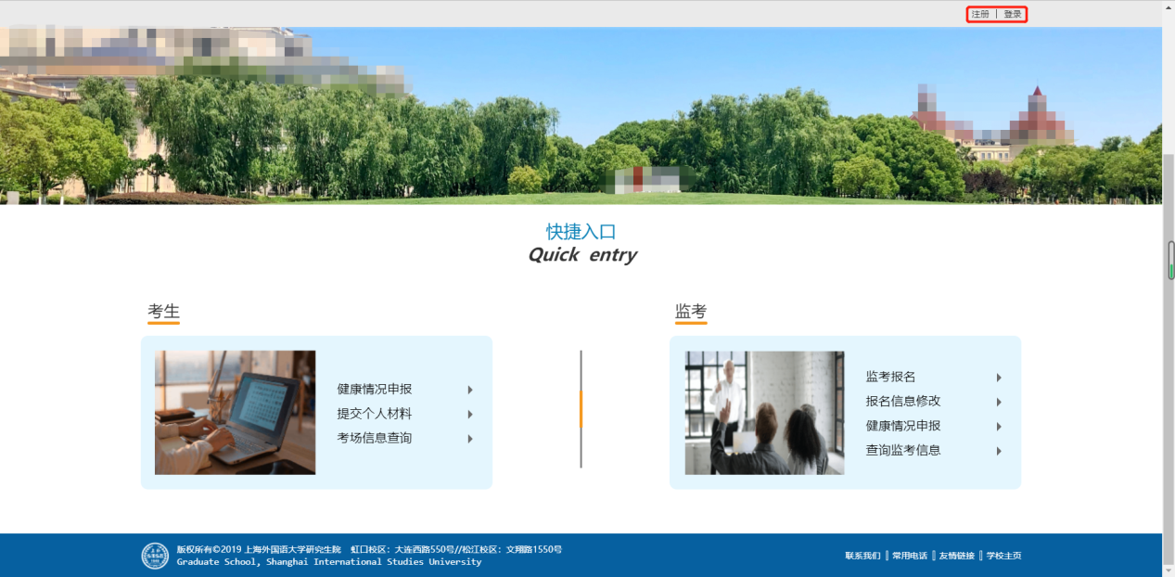
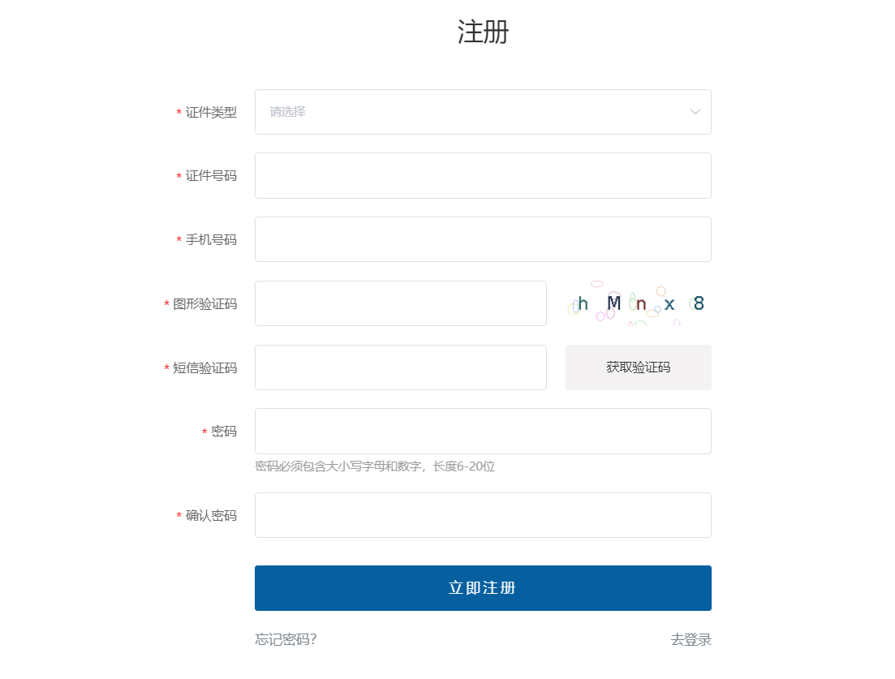

登录
注册成功后即可登录

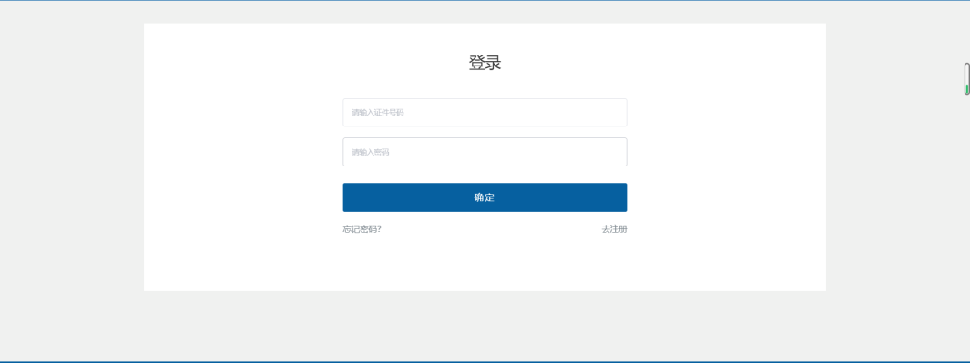

监考报名
首先先阅读监考须知，阅读后点击“我已阅读”前往报名，进行报名信息填写，上传附件。
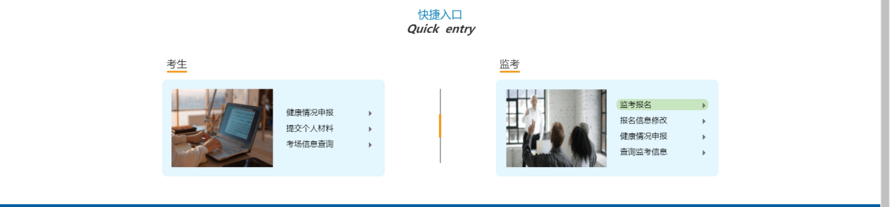
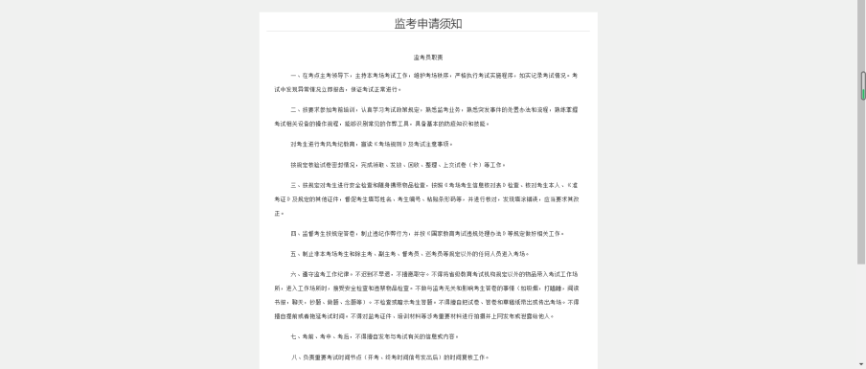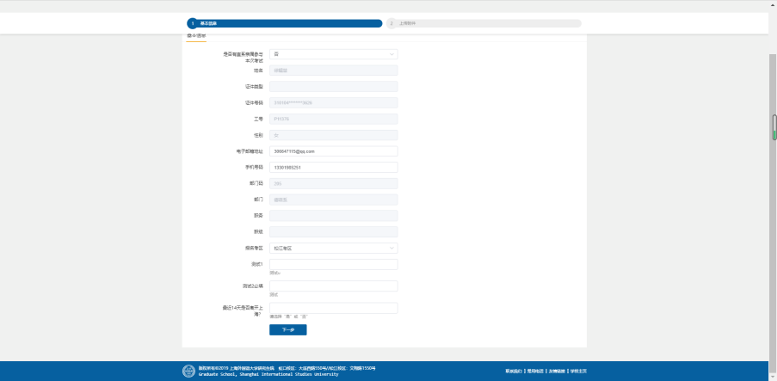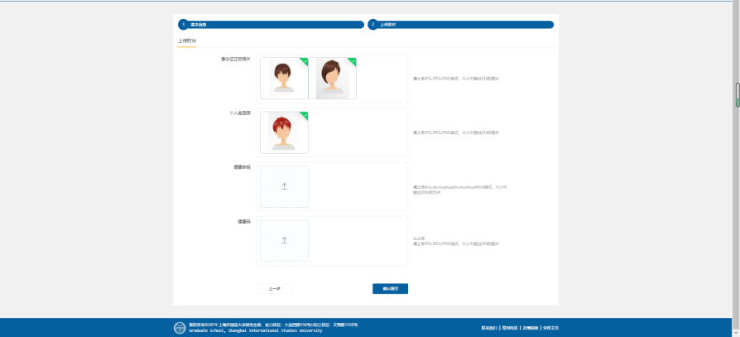

报名信息修改
在报名结束时间前可进行报名信息修改
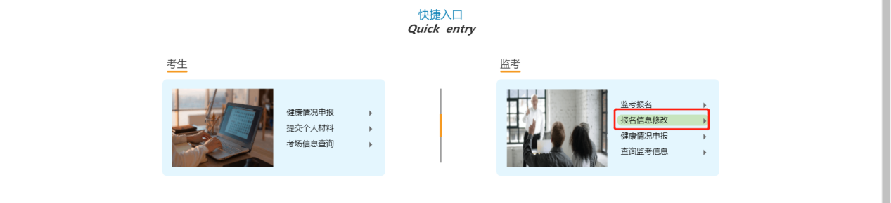

健康情况申报
需先进行【健康申报】，主要是掌握老师的基本健康情况。
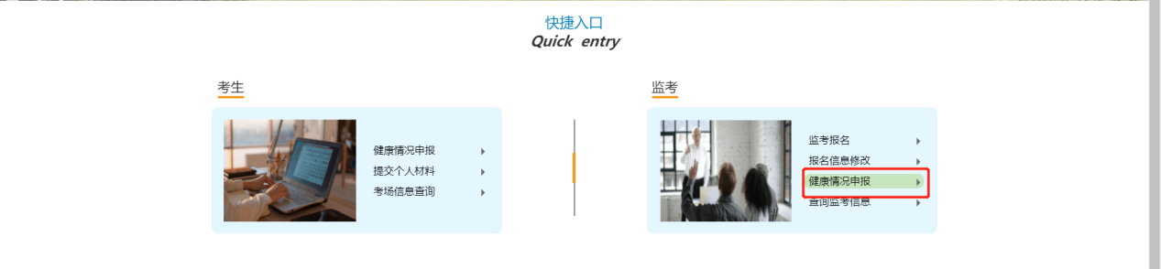

查询监考信息
老师可查询到自己的监考审核状态、监考角色以及到了考场查询时间可查询到自己监考的考场信息。
